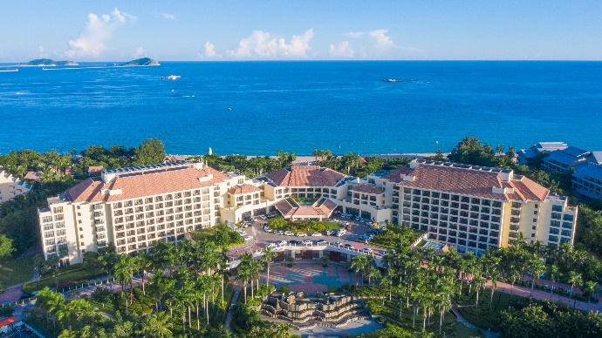

▪ **酒店简介**

三亚亚龙湾万豪度假酒店坐落在亚龙湾绵延长 7 公里的海岸线，蓝天碧海，沙幼水清，群山环绕，植被葱郁。加入万豪，打开您的机遇之门 “只有照顾好我们的员工，员工才能照顾好我们的客人，客人才会再次光临”。97 年后我们依旧致力于让“以人为本”的价 值理念贯彻到每一处细节中，在三亚亚龙湾万豪，我们希望为每一位实习生提供职业生涯崭新起点，帮助他们开始更加精彩的酒店旅程。

**▪ 福利待遇**

薪资2300/月，顺利通过6个月后+200元/月；顺利通过完整实习期：一次性补贴+200 元/月。入职三个月报销来程车票以及健康证费用 ，实习结束报销返程车票;

免费提供食宿，每间宿舍（4-6 人间）配有独立空调，无上下床，免费提供独立床位及床上用品，配备有独立衣柜、书桌椅及独立 WiFi，水电网费全部免费提供。楼内配备两部电梯，自助式全自动一体洗衣房。健身设施（跑步机、登山机、多功能健身器等）、台球、乒乓球、阅览室、迷你放映室及 Switch 游戏区 等娱乐设备。

身体不适时享有每月（自然月）一天的有薪病假。

▪ **联系方式**

联系人：Agnes 韩璐 18245138108（微信同号） Email：Agnes.Han@marriotthotels.com

单位地址：三亚亚龙湾国家旅游度假区湾月路 1号